Қысқа мерзімді жоспары
Бөлім | Роботтехника
Педагогтың аты-жөні | Рахимжанова М.Н.
Күні | 11.02.2025, 12.02.2025, 14.02.2025
Сынып: 5 г, ә, а, б, в | Қатысушылар саны | Қатыспағандар саны
Сабақтың тақырыбы: | Бұрылыстар. Практикалық жұмыс
Оқу бағдарламасына сәйкес оқыту мақсаттары | 5.3.3.2 – роботты көрсетілген градусқа бұру үшін бағдарламалар жасау
Сабақтың мақсаты: | Гироскопиялық датчик жұмыс істеу принципін түсінеді.
Сабақтың мақсаты: | роботты көрсетілген градусқа бұру үшін бағдарламалар жасайды
Сабақтың мақсаты: | Робот функцияларын орындау туралы түсінік береді.
Құндылықтарға баулу | Жалпыға бірдей еңбек қоғамы – компьютермен жұмыс кезіндегі қауіпсіздік талаптарын сақтай отырып, топтық, жеке жұмыстарды орындау кезінде бір-біріне көмек беру

Сабақтың барысы:

Сабақтың кезені/ уақыт | Педагогтың әрекеті | Оқушының әрекеті | Бағалау | Ресурстар
Сабақтың басы | 1.Оқушылармен амандасу.  2.Сабақтың тақырыбы мен мақсаттарымен таныстыру.  3.Жаңа тақырыпқа шолу.  Бұл тақырыпта біз сызықтық алгоритм ұғымымен танысамыз.Роботтың қозғалған кезінде бұрылыс жасау үшін гироскопиялық датчиктер қолданамыз. | 1.Мұғаліммен амандасады.  2.Сабақтың тақырыбын дәптерге жазады.  3.Сабақтың мақсаттарымен танысады.
Сабақтың ортасы | Жаңа тақырыпты түсіндіру.  Сызықтық алгоритм- бір реттен ғана орындалатын командалардың тізбегі. Сызықтық алгроритм барысында командалар бірінен соң бірі қатан, белгіленген тәртіппен орындалады.  Роботтың шаршы бойымен қозғалу алгоритмімен танысайық.  - 2 секунд алға қарай қозғалады.  - Робот 90⁰-қа оңға бұрылады.  - 2 секунд алға қарай қозғалады.  - Робот 90⁰-қа оңға бұрылады.  - 2 секунд алға қарай қозғалады  - Робот 90⁰-қа оңға бұрылады.  - 2 секунд алға қарай қозғалады  Көрсетілім. Роботтың шаршы бойымен қозғалу програмасын құру.  «Сақшы» роботы.  «Сақшы» роботтың қозғалысының алгоритмімен танысайық.  - Алға 2 секунд қозғалады.  - Сол жағына 90⁰-қа бұрылады.  - 1 секунд жан-жағына қарайды.  - Оң жаққа 180⁰-қа бұрылады.  - 1 секунд жан-жағына қарайды.  - Оң жағына 90⁰-қа бұрылады.  - Артқа қарай 2 секунд қозғалады.  Жұптық жұмыс. 1-тапсырма.  Оқулық § 3.4-3.5, 77-78-бет,«Практикада қолдану» тапсырмасы.  Дескриптор:  -«Сақшы» роботтың программа блоктарын құрастырады.  ҚБ: жұлдыз / 5 балл/  Жұптық жұмыс. «Талдау» әдісі.2-тапсырма.  -«Сақшы» роботының программасына талдау жасаңдар. Блоктардағы сандар параметрлерге назар аударыңдар. Робот әскери сақшының барлық қызметтерін орындай алама? Қандай қызметін орындай алмайды? Не себепті?  Дескриптор:  - Робот функцияларын орындау туралы түсінік береді.  ҚБ: жұлдыз /5 балл/ | Мұғалімді тыңдайды  1-тапсырманы орындайды  2-тапсырманы орындайды. | Жұлдыз  5 балл  Жұлдыз  5 балл | Интербелсенді тақта/ компьютер  Жұмыс дәптері  Жұмыс дәптері
Сабақтың соңы | 1.Оқушыларға өзін-өзі бағалауды ұйымдастырады.  2.Кері байланыс:  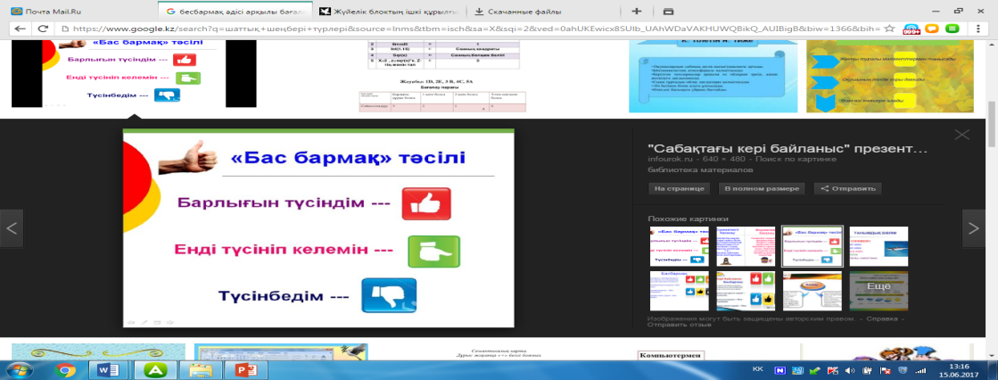 | Өзін-өзі бағалау.
Үй тапсырмасы | § 3.4-3.5 79-бет, «Жинақтау» тапсырмасы

